THÀNH VIÊN NHÓM 1

1) Nguyễn Ngọc Phương Duyên

2) Võ Trần Minh Hiếu

3) Nguyễn Yến Nhi

* **PROTEUS**

**-** Bước 1: Vào P, lấy: ARDUINO MEGA 2560 (số lượng 2) , RGBLED-CC (số lượng 16) , RES (số lượng 20). Nhấn  lấy **GROUND** đê nối đất cho mạch.

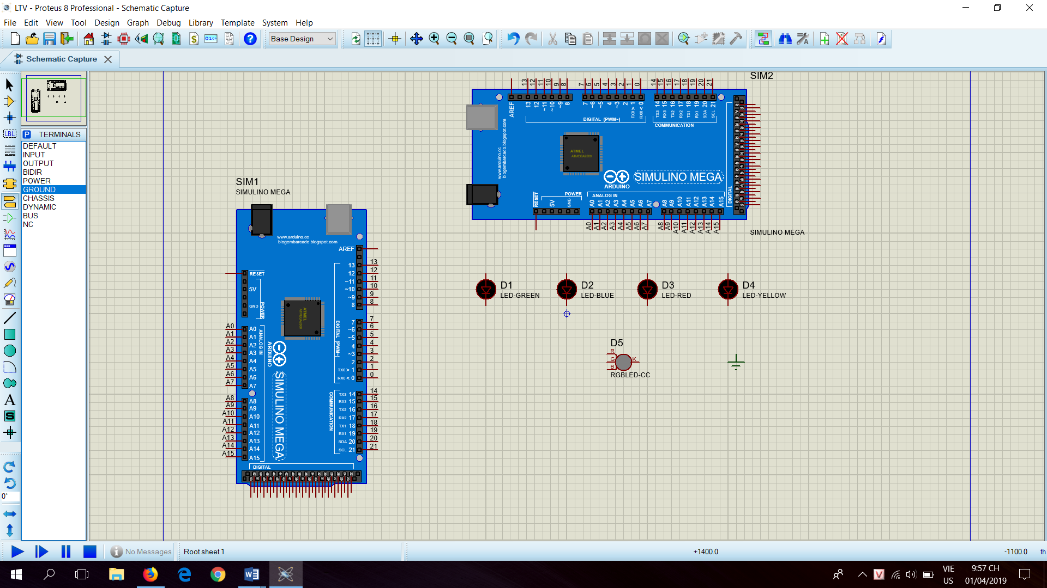

**-** Bước 2: Nối dây: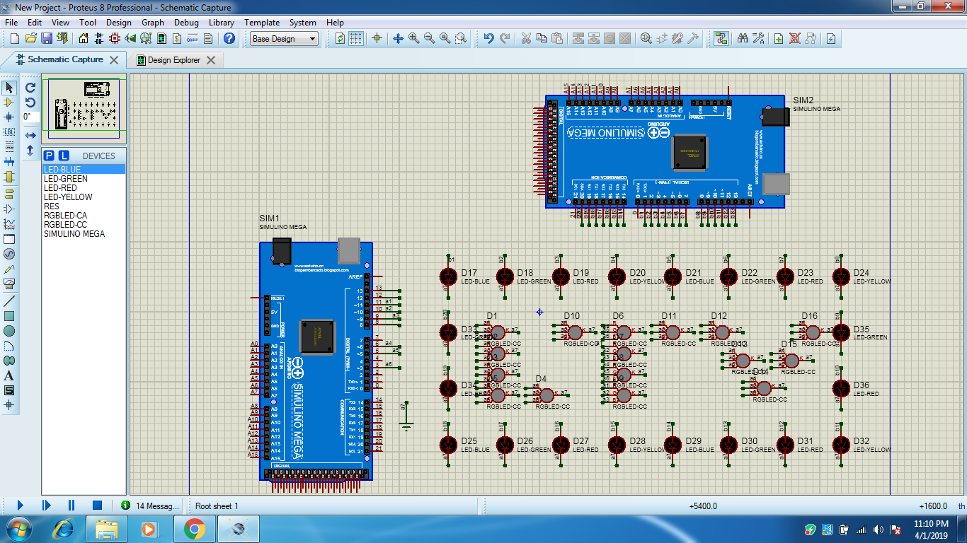

* **CODE ARDUINO:**

**\* Bo mạch 1:**

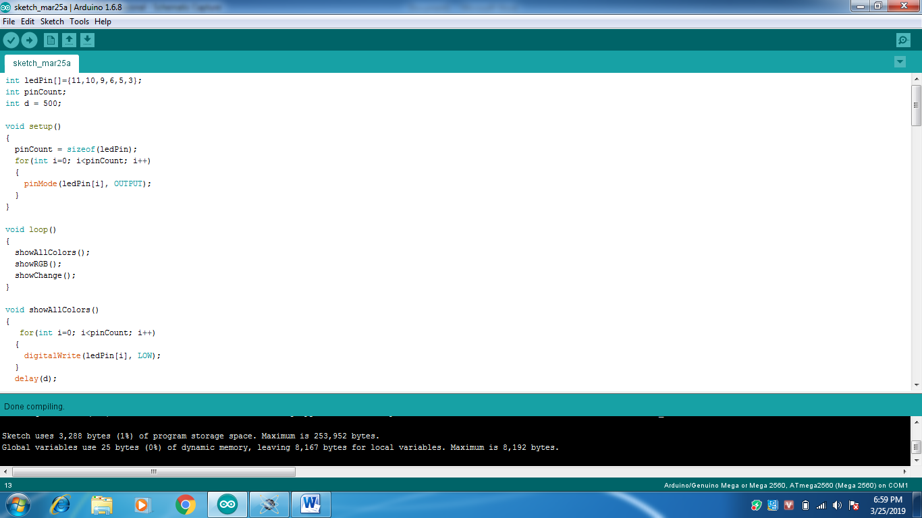

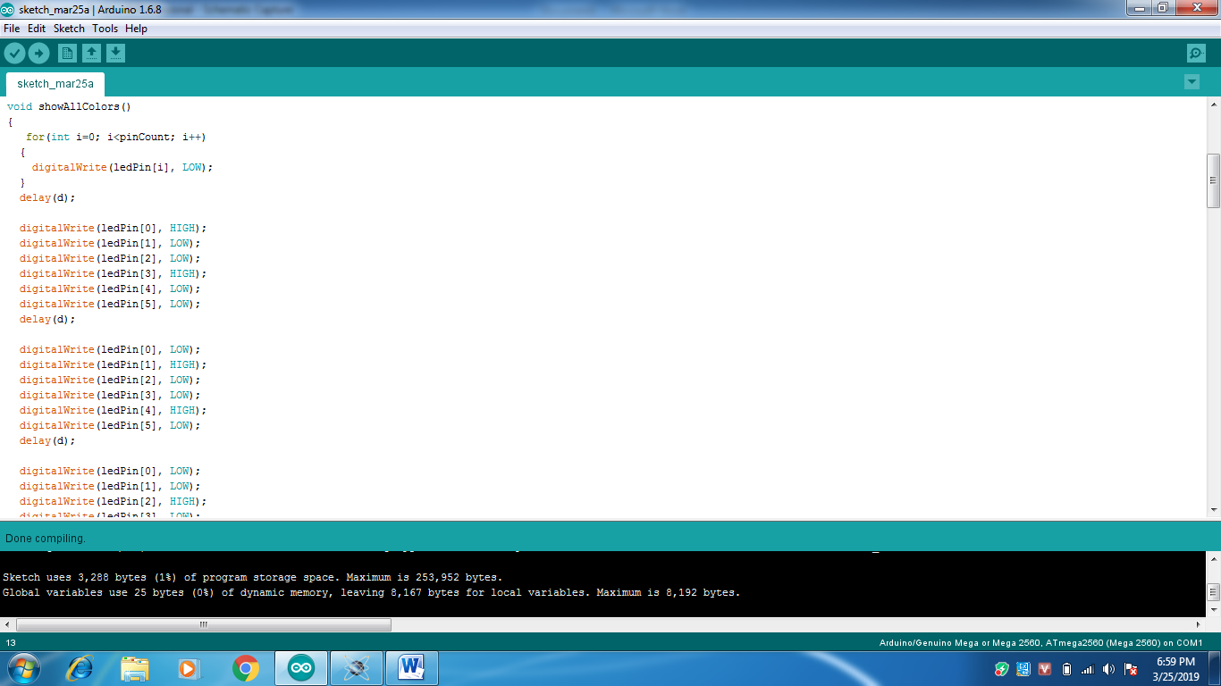

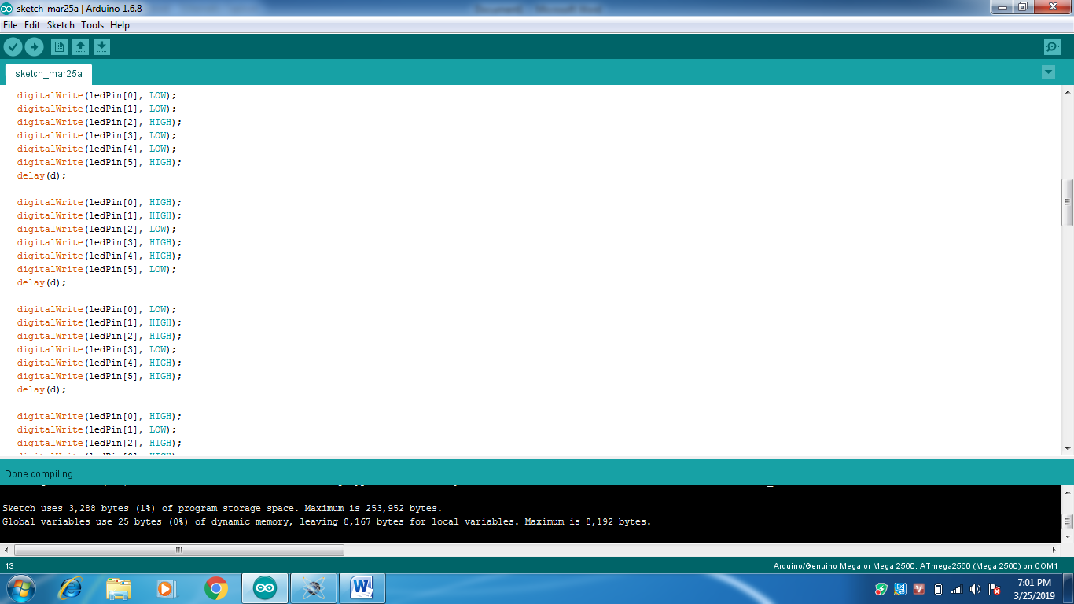

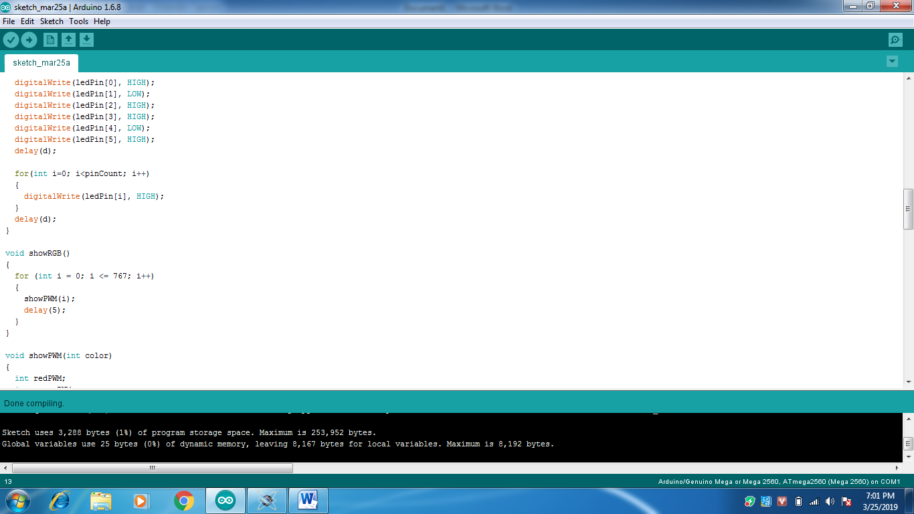

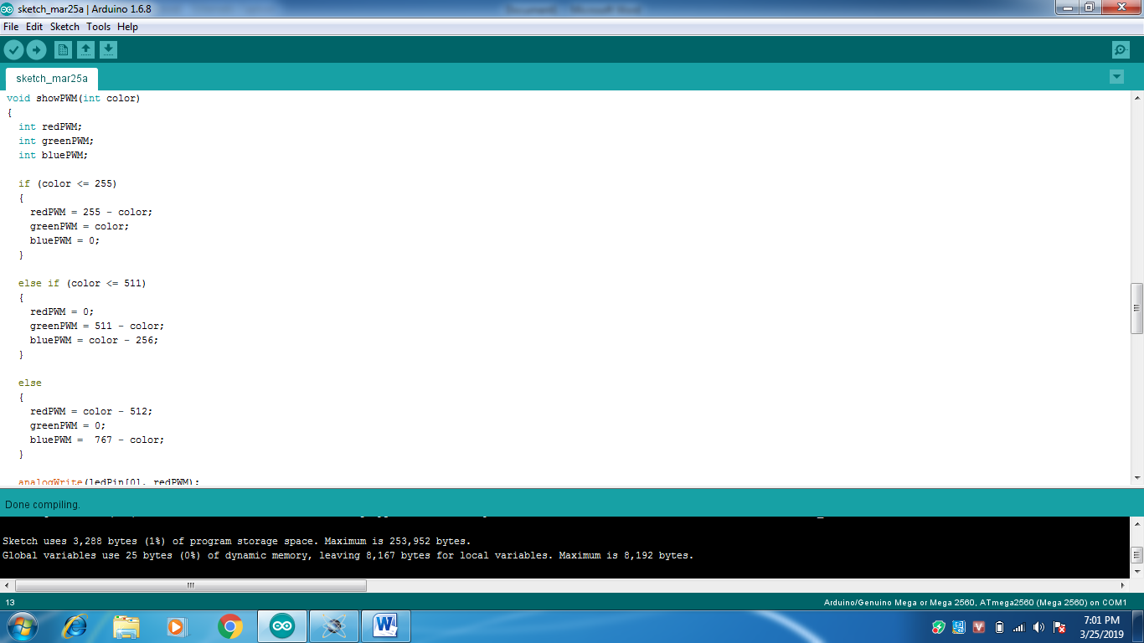

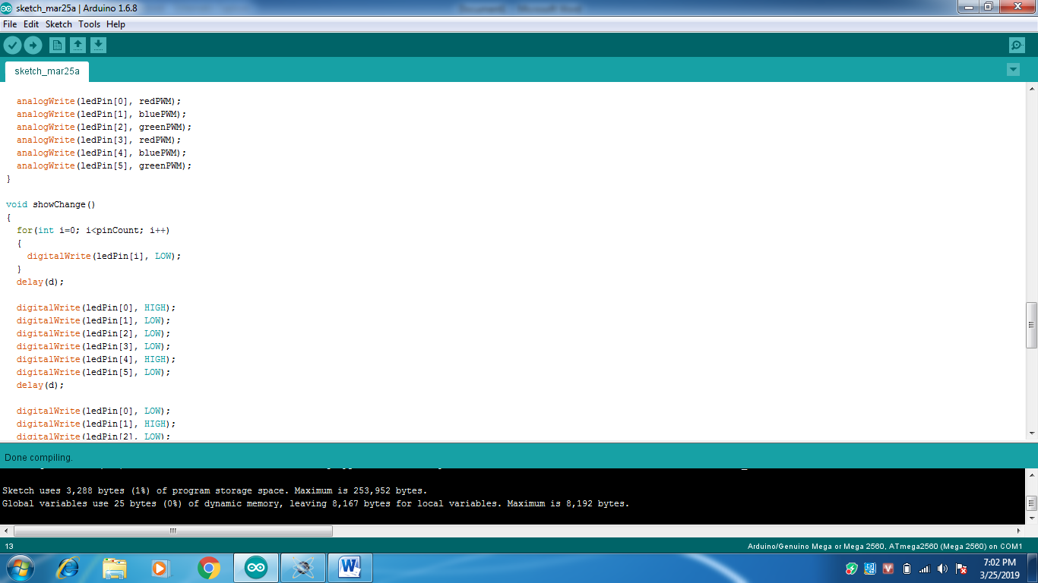

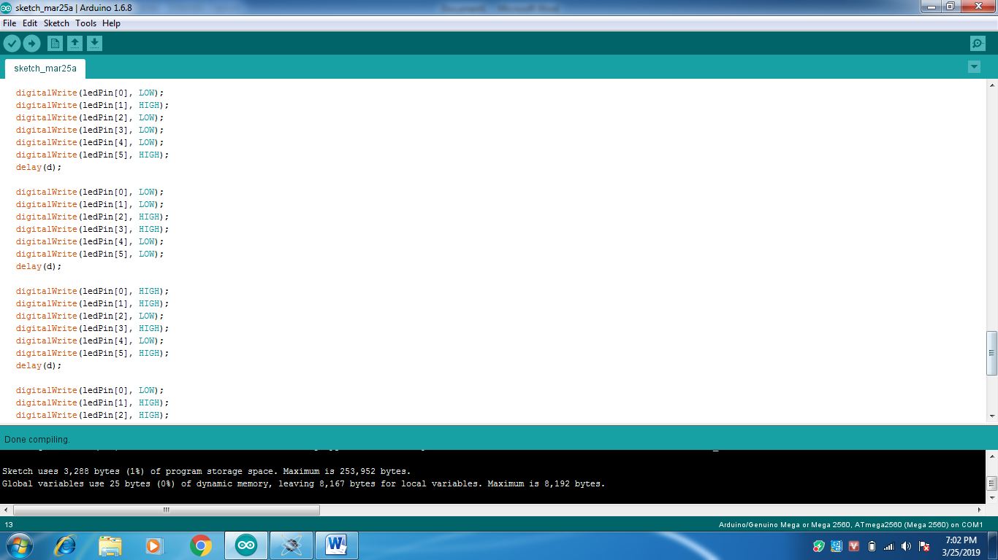

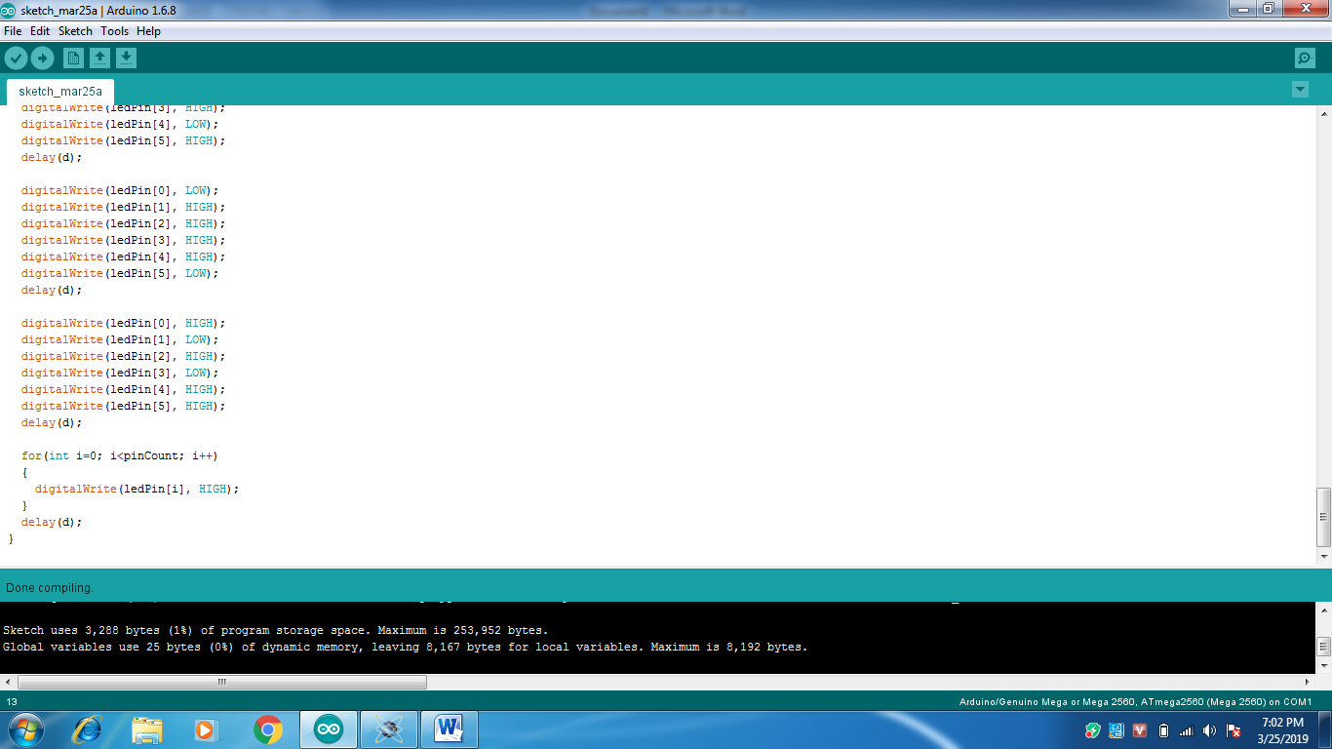

**\* Bo mạch 2:**

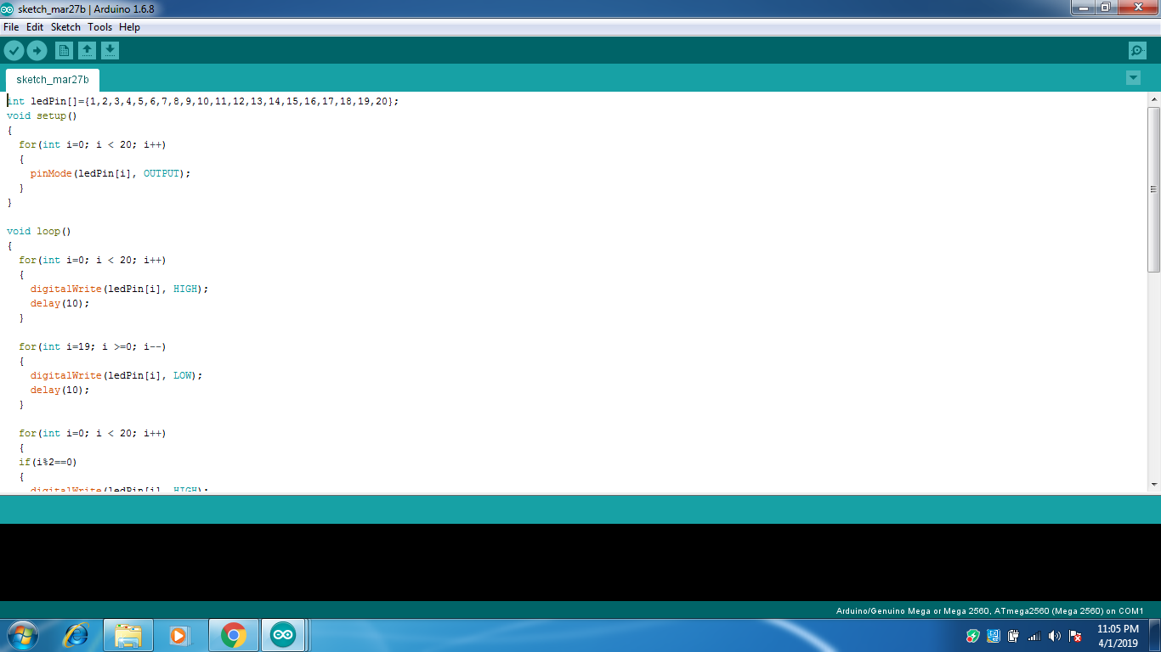

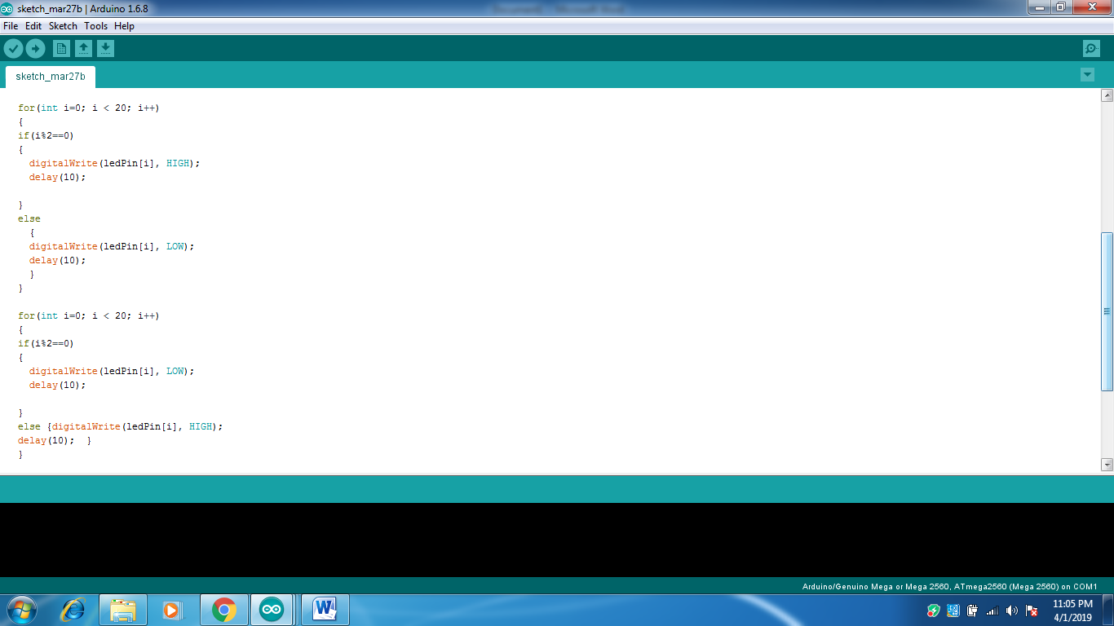

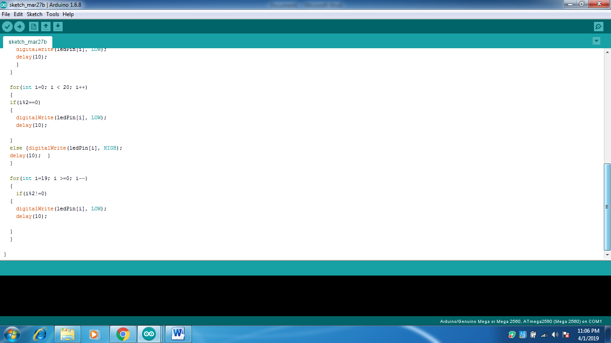

**\* Lệnh digitalWrite:**

- Xuất tín hiệu ra các chân digital, có 2 giá trị là [HIGH](http://arduino.vn/reference/high) hoặc là [LOW](http://arduino.vn/reference/low).

**- Cú pháp:** digitalWrite(pin,value)

